Министерство науки и высшего образования Российской Федерации

Федеральное государственное бюджетное образовательное

учреждение высшего образования

«Рязанский государственный радиотехнический университет

имени В. Ф. Уткина»

Кафедра БЖДиЭ

**Отчет**

По дисциплине «Безопасность жизнедеятельности»

О лабораторной работе №2

«Электрическое сопротивление тела человека»

Выполнил: ст. гр. 742

Защитин М. С.

Проверил:

Фомин С. В.

Григорьев Н. М.

Рязань, 2022 г.

**Цель работы**: получить сведения о действии электрического тока на организм человека и о факторах, влияющих на исход поражения человека электрическим током; исследовать электрическое сопротивление тела человека.

**Практическая часть:**

Исследование электрического сопротивления тела человека осу­щест­в­ля­ется на лабораторном стенде (рис. 1), позволяющем измерить ве­ли­чи­ну полного сопротивления тела человека ***Zh*** на разных частотах пере­мен­ного напряжения ***Uh*** и оценить параметры эквивалентной схемы (рис. 2).

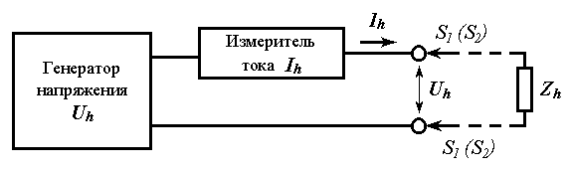

Рисунок - Схема лабораторного стенда

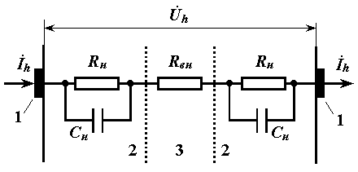

Рисунок - Эквивалентная схема протекания тока через тело человека:

**1** – электроды; **2** – эпидермис; **3** – внутрен­ние ткани и органы, включая дерму; ***Ih*** – ток, протекаю­щий через тело человека; ***Uh*** – напряжение, при­ложенное к электродам; ***Rн*** – активная со­ставляющая сопротив­ления наружного слоя кожи; ***Cн*** – ём­кость условного конденсатора, обклад­ками которого являются электрод и хорошо про­водящие ток ткани тела человека, а диэлектриком – эпидермис; ***Rвн*** – активное сопротивление внут­ренних тканей, включая дерму.

Расчетная таблица 1:

Таблица

|  |  |  |  |  |  |  |  |  |
| --- | --- | --- | --- | --- | --- | --- | --- | --- |
| Переменный ток, ***Uh*** = 1 В | | | | | | | | |
| Частота *f*, Гц | **S1** = 3 см2 | | | | **S2** = 10 см2 | | | |
| ***M*** | ***I0,*** мкА | ***Ih,*** мкА | ***Zh,*** кОм | ***M*** | ***I0,*** мкА | ***Ih,*** мкА | ***Zh,*** кОм |
| 10 |  |  |  |  |  |  |  |  |
| 20 |  |  |  |  |  |  |  |  |
| 50 |  |  |  |  |  |  |  |  |
| 100 |  |  |  |  |  |  |  |  |
| 200 |  |  |  |  |  |  |  |  |
| 500 |  |  |  |  |  |  |  |  |
| 1000 |  |  |  |  |  |  |  |  |
| 2000 |  |  |  |  |  |  |  |  |
| 5000 |  |  |  |  |  |  |  |  |
| 10000 |  |  |  |  |  |  |  |  |
| 20000 |  |  |  |  |  |  |  |  |
| 50000 |  |  |  |  |  |  |  |  |
| 90000 |  |  |  |  |  |  |  |  |

Указанные в таблице частоты устанавливаются переключателями «***N»*** и «*ƒo*»: ƒ = *N****·****ƒo*

***Ih = M*** ∙ ***I0***, где ***M*** – масштаб измерения; ***I0*** – показание микроамперметра;

***Zh = 1000***∙***Uh* / *(M*** ∙ ***I0)***, кОм, где ***Uh*** = 1В – величина переменного напряжения.

Графики зависимостей ***Zh1******=F1***(***f***) и ***Zh2 = F2***(***f***) для электродов площадью S1 и S2 представлены на рисунке 3:

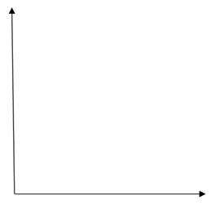

Рисунок - зависимости Zh1 =F1(f) и Zh2 = F2 (f)

Расчёт параметров ***Rвн, Rн, Сн*** эквивалентной схемы сопротивления тела человека для электродов площадью **S1** и **S2** приведен в таблице 2:

Таблица

|  |  |  |  |
| --- | --- | --- | --- |
| Электроды | ***Rвн***, *кОм* | ***Rн***, *кОм* | ***Сн***, *мкФ* |
| **S1** |  |  |  |
| **S2** |  |  |  |

Из табл. 1 на частоте 90000 Гц находим ***Zh***90000 и принимаем ***Rвн*** = ***Zh***90000.

Из табл. 1 на частоте 10 Гц находим ***Zh***10 и принимаем активное сопро­тив­ление тела человека ***Rh*** = 2***·Rн*** + ***Rвн*** = ***Zh***10, тогда ***Rн****=* 0,5 · (***Zh***10 *–* ***Rвн***).

Для частоты 50 Гц:

**S1**:

$$C_{нf}≈\frac{\sqrt{4∙{ }^{2}-{ }^{2}}}{6,28∙ ∙ }= мкФ$$

**S2**:

$$C_{нf}≈\frac{\sqrt{4∙{ }^{2}-{ }^{2}}}{6,28∙ ∙ }= мкФ$$

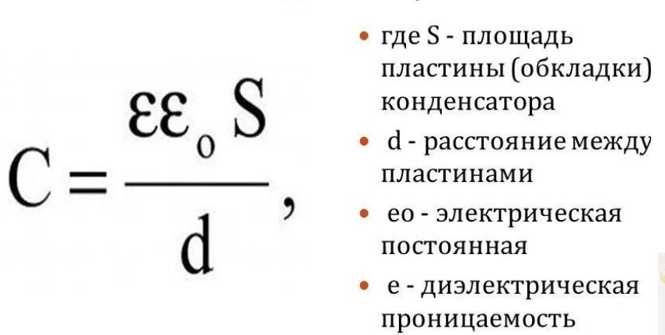

Чем больше площадь, тем больше емкость.

**Вывод:** в ходе выполнения данной лабораторной работы я получил сведения о действии электрического тока на организм человека и о факторах, влияющих на исход поражения человека электрическим током; исследовал электрическое сопротивление тела человека.